**Desenvolvimento de Sistemas I**

**Matheus Massuda**

**(Agenda08)**

**CÓDIGO COMPLETO COM COMENTÁRIOS**

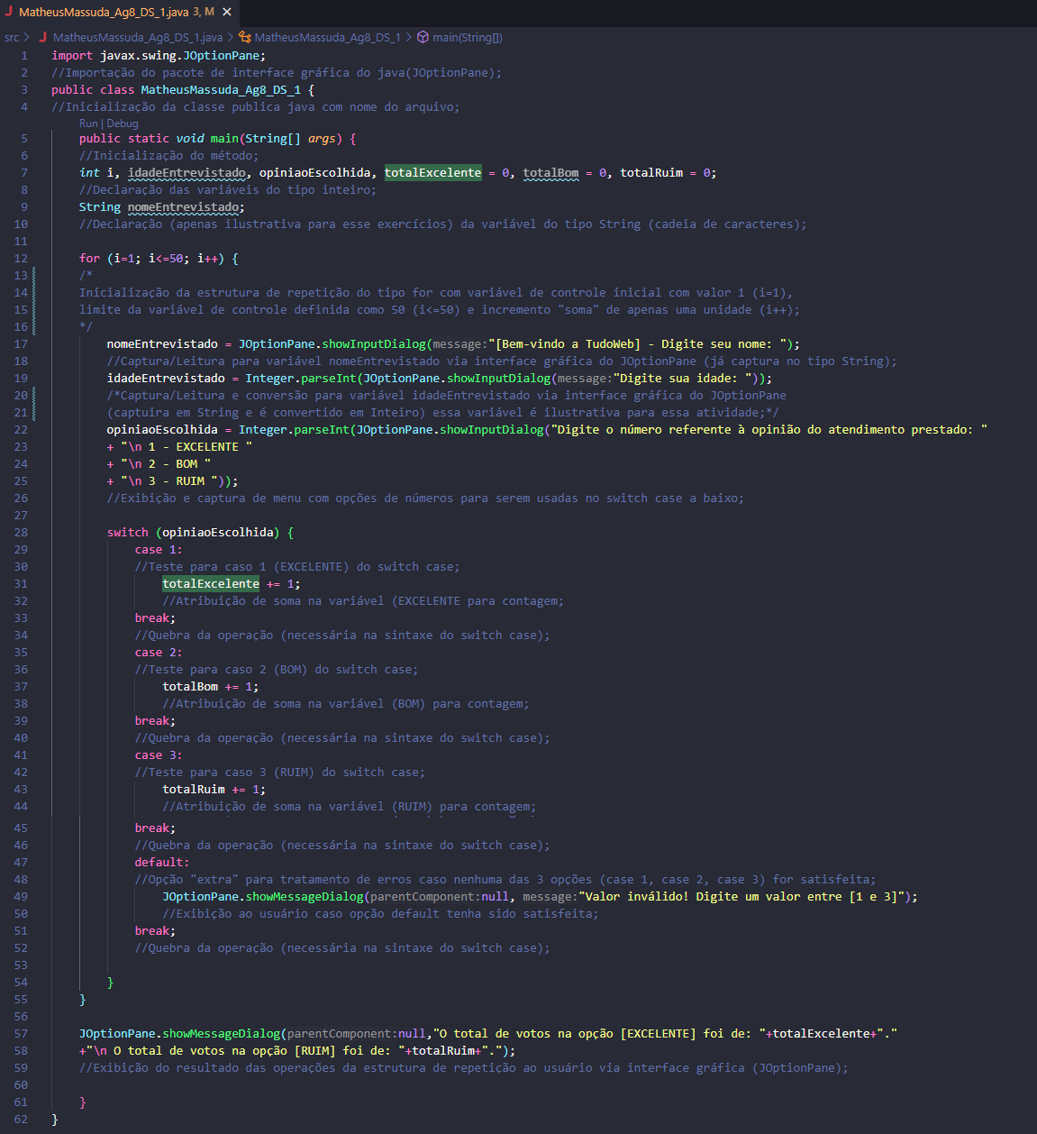

**TESTE COM 10 ENTREVISTADOS**

Ajustei o limite da variável de controle do programa para 10 de modo que o programa finalizasse quando atingisse 10 entrevistados.

